Как зачислить ребенка на обучение по дополнительной общеобразовательной программе через портал Госуслуг:

Заходим в личный кабинет.

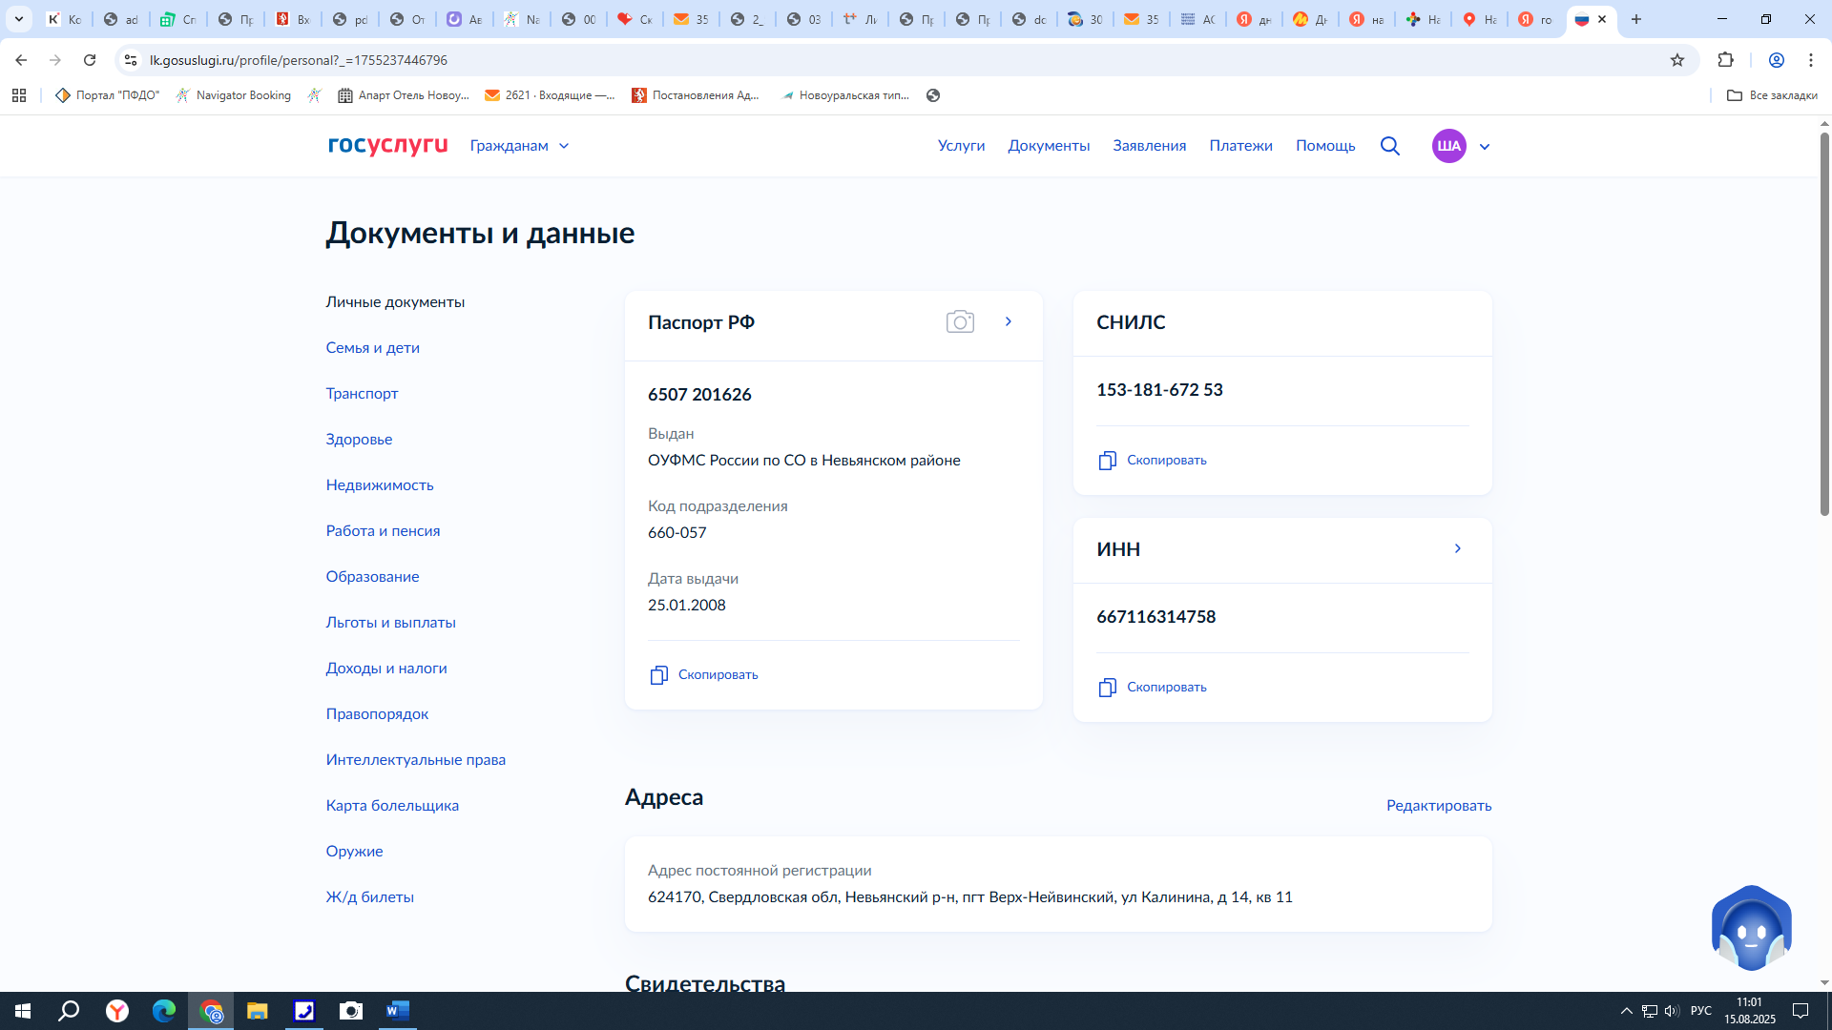



Заходим в раздел услуги

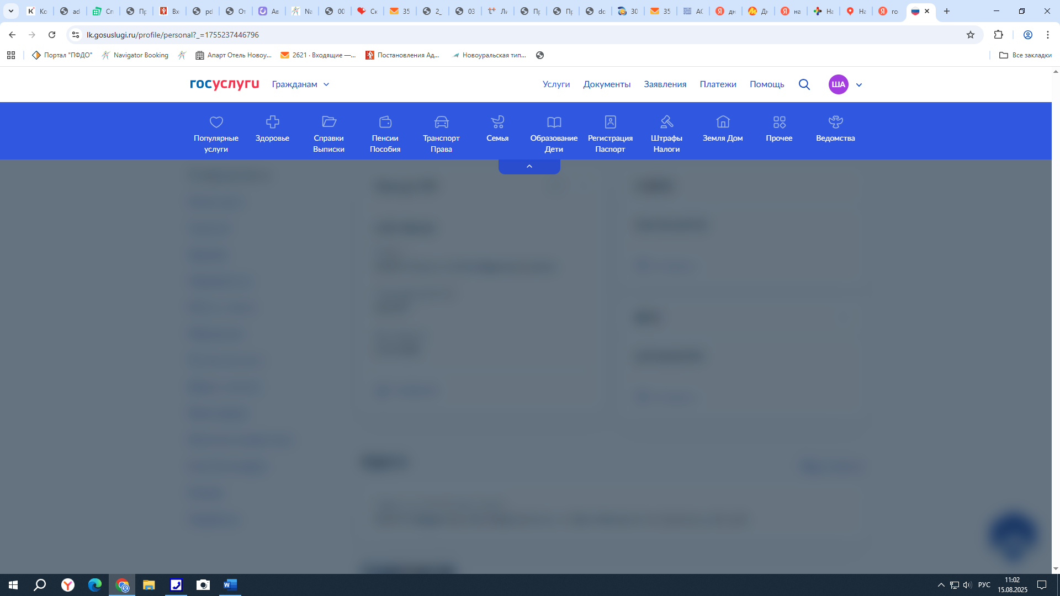



Раздел: Образование. Дети

Запись на программу дополнительного образования.

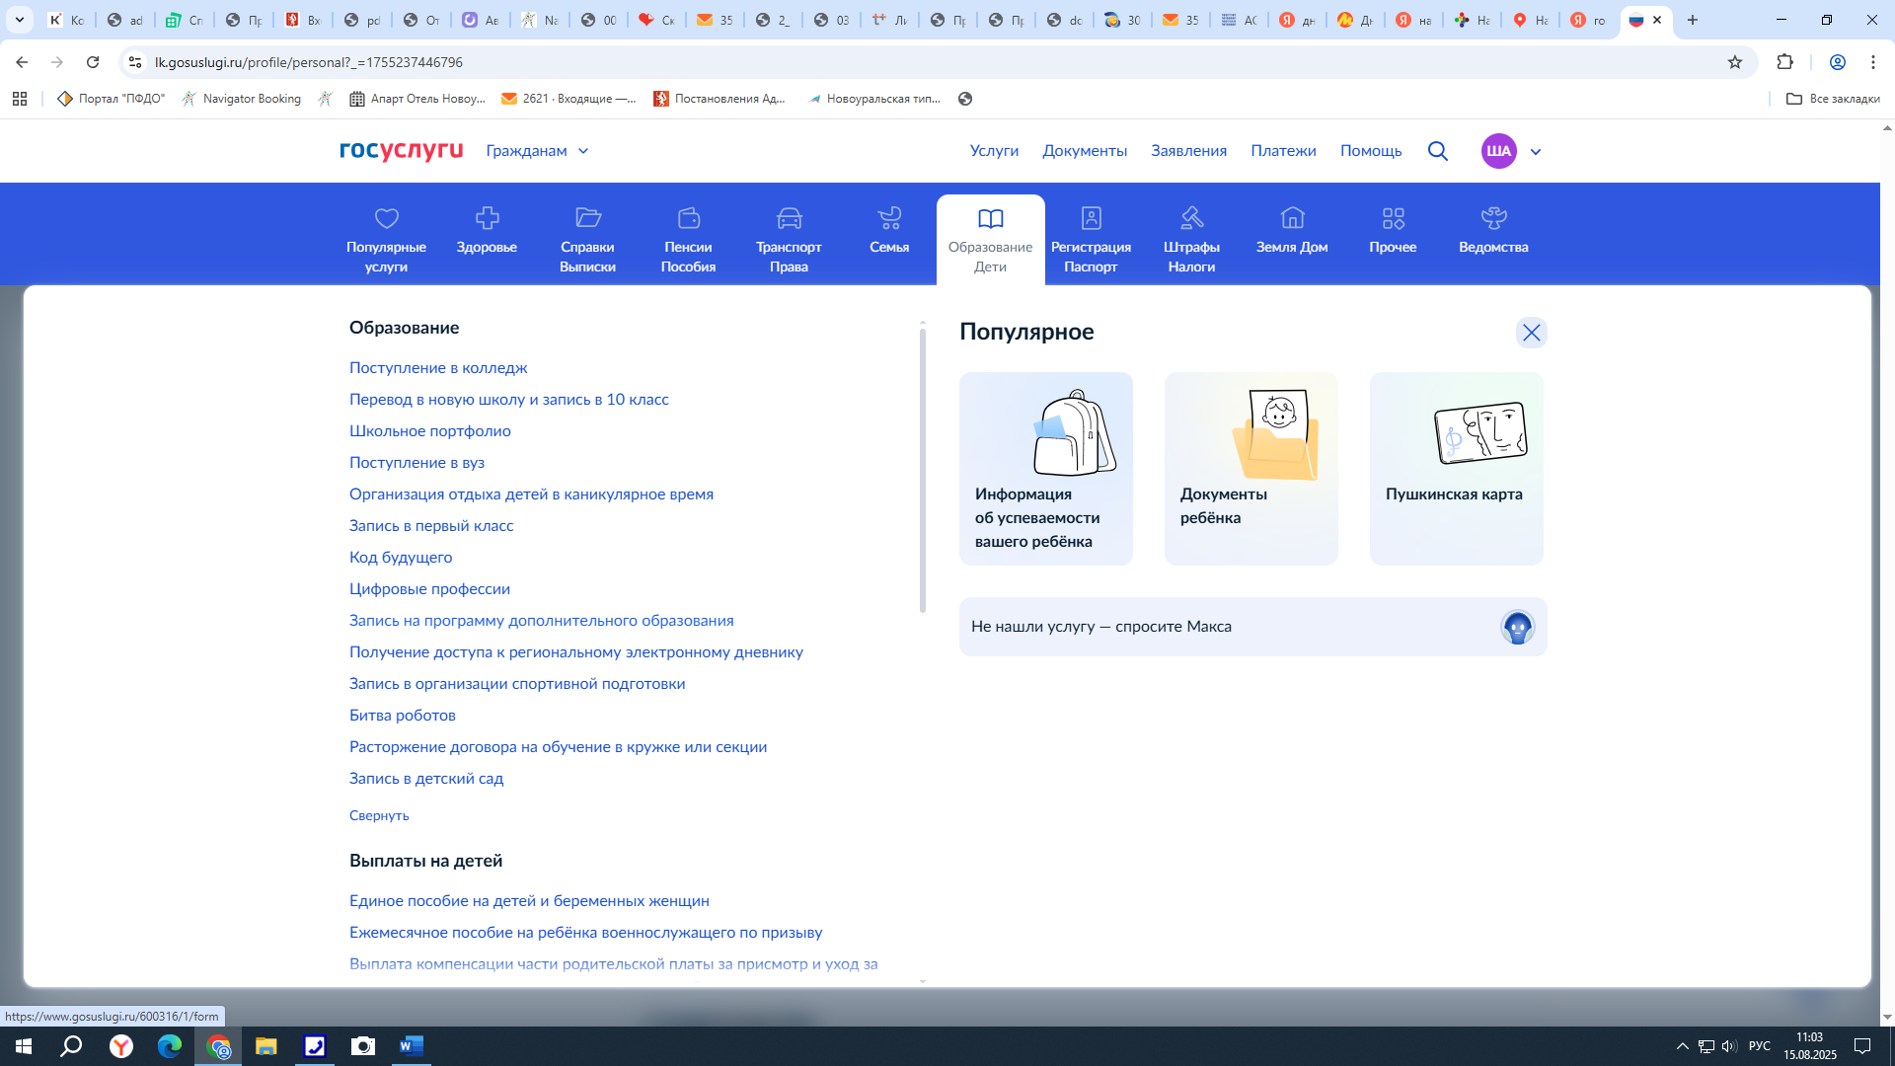



Далее: начать заполнение анкеты.

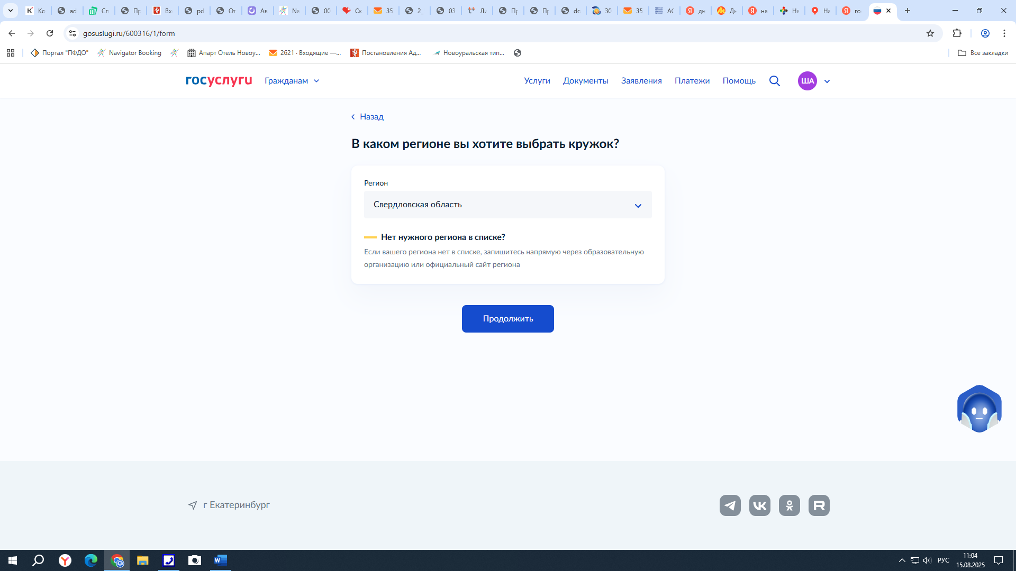

Далее:

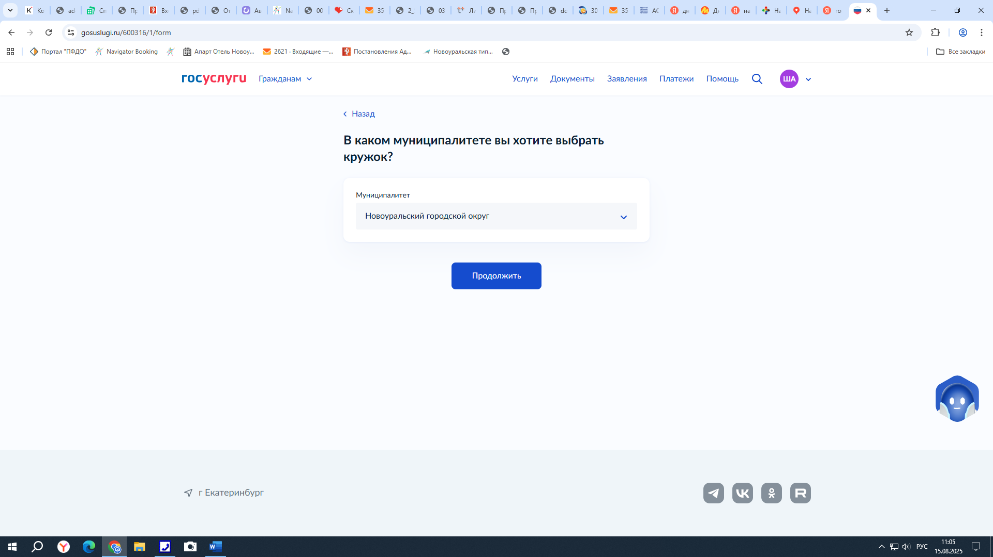

**Белоярский муниципальный округ**

Далее: выбрать 2025/2026

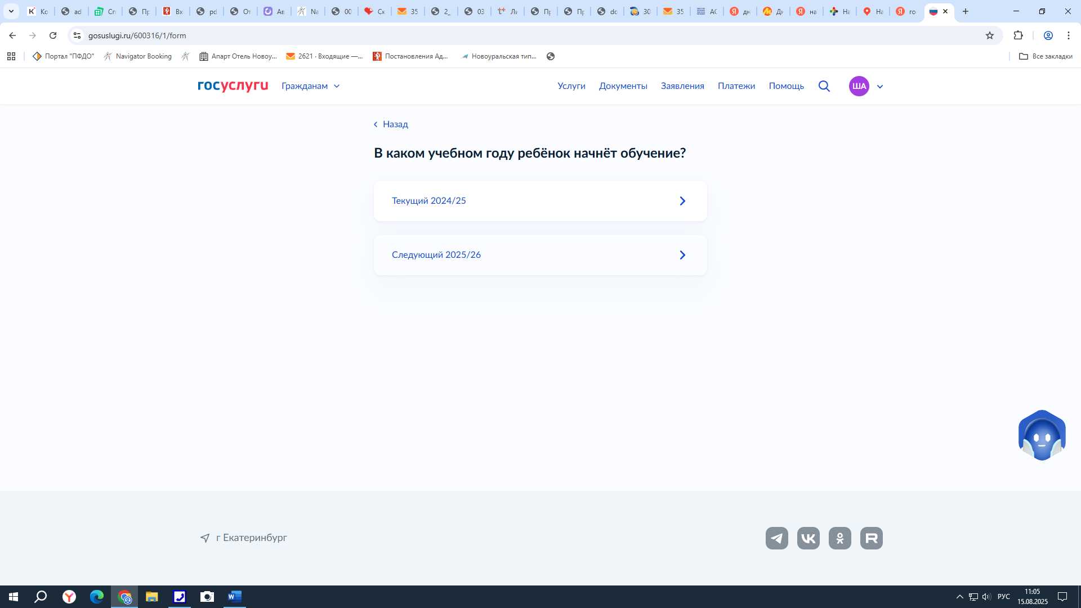

**Текущий 2025/26**

Следующий 2026/27

Далее: перейти к заявлению.

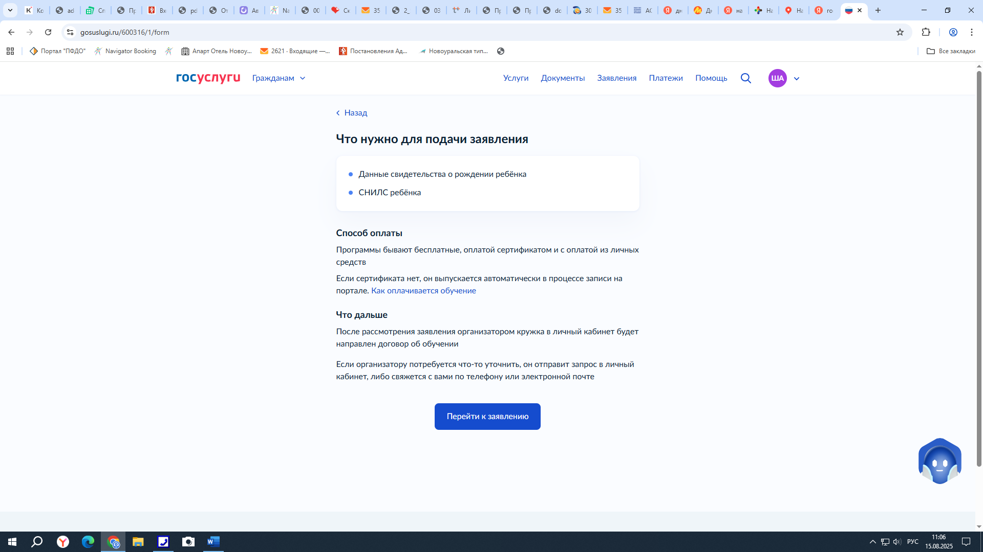

Далее:

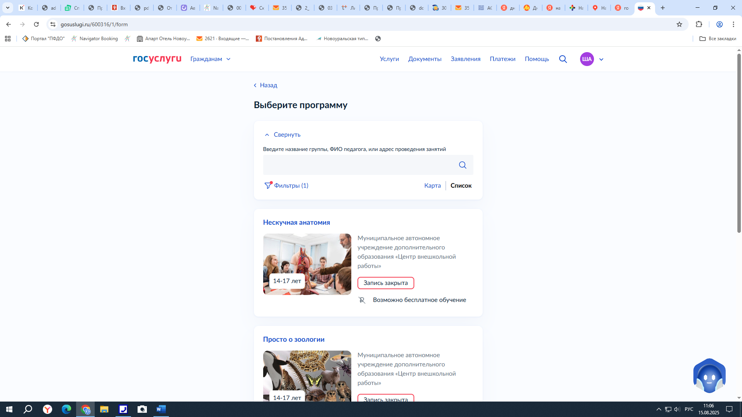

Далее: установить фильтр.

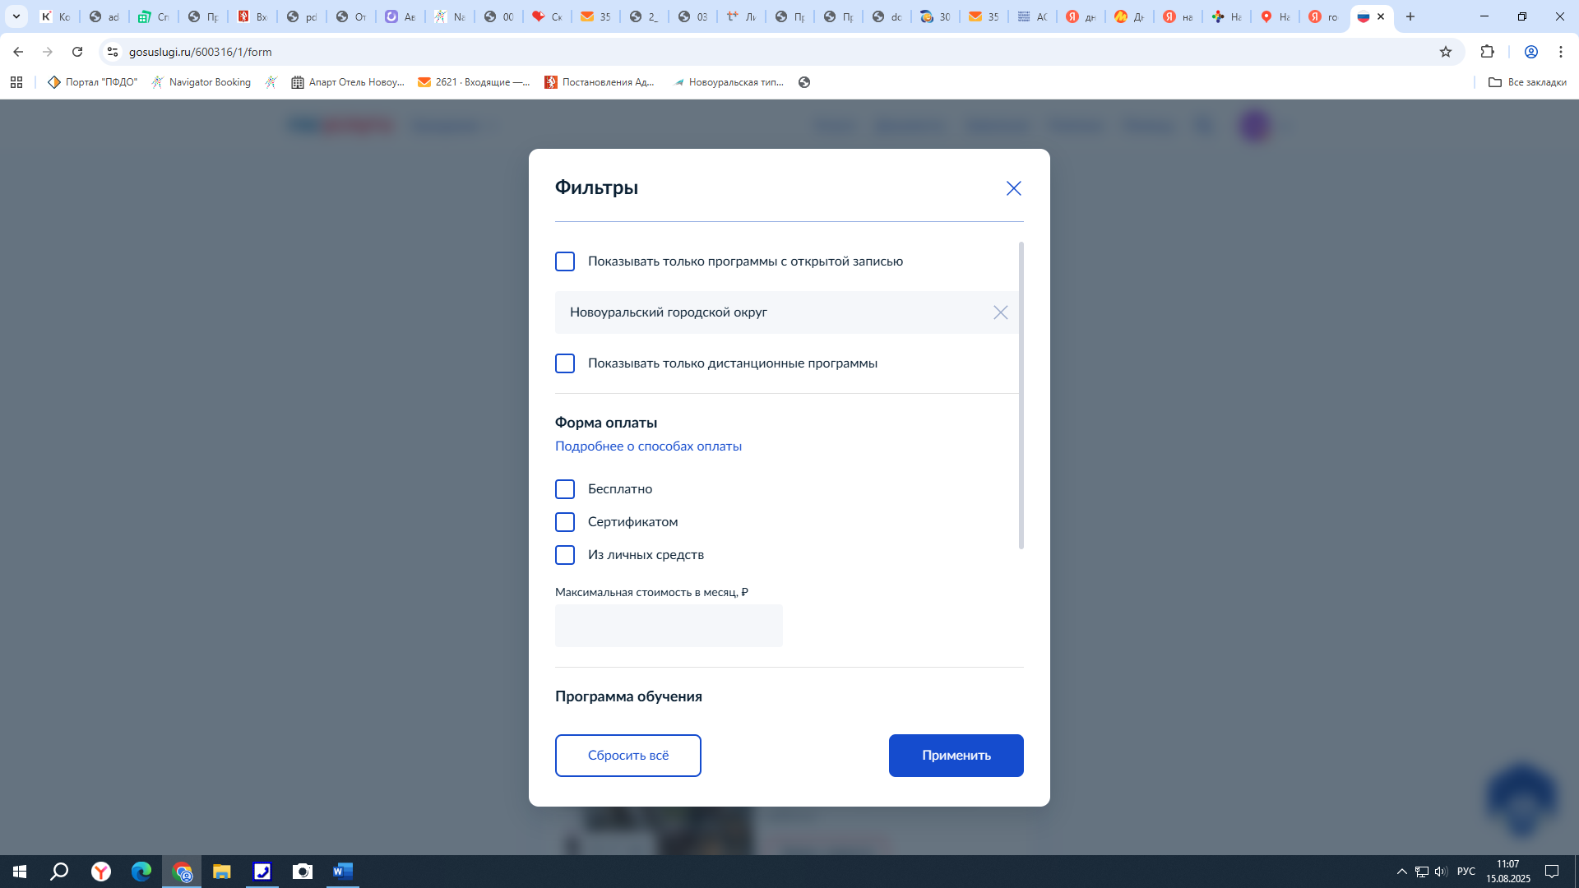



Далее: выбираем программу

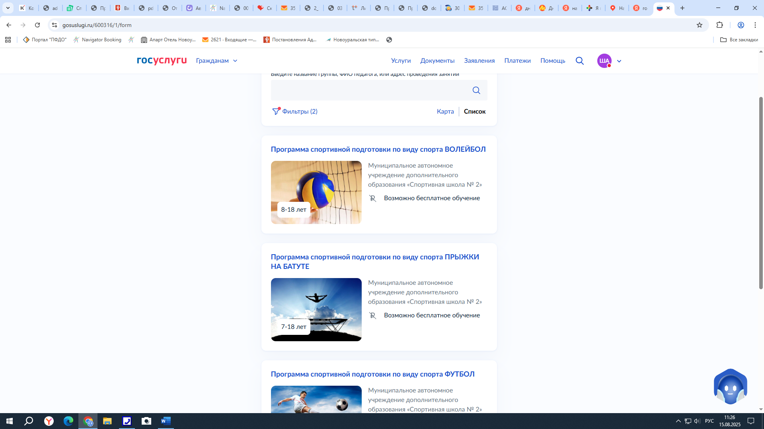

Далее:

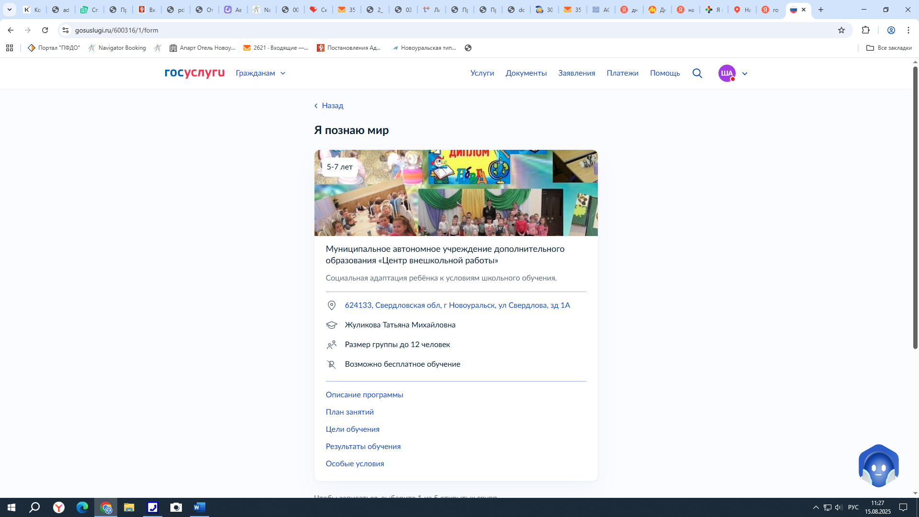

624030 Белоярский муниципальный округ, ул.Милицейская 1

Далее: выбираем группу, смотрим расписание и возраст.

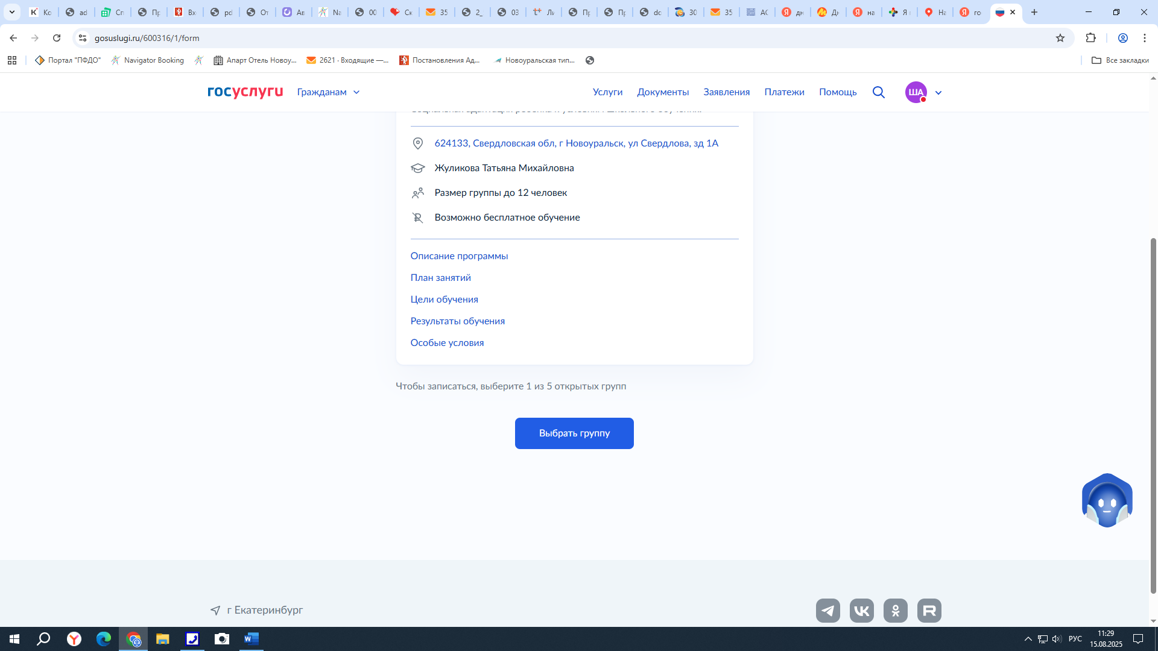

624030 Белоярский муниципальный округ, ул.Милицейская 1

Далее:

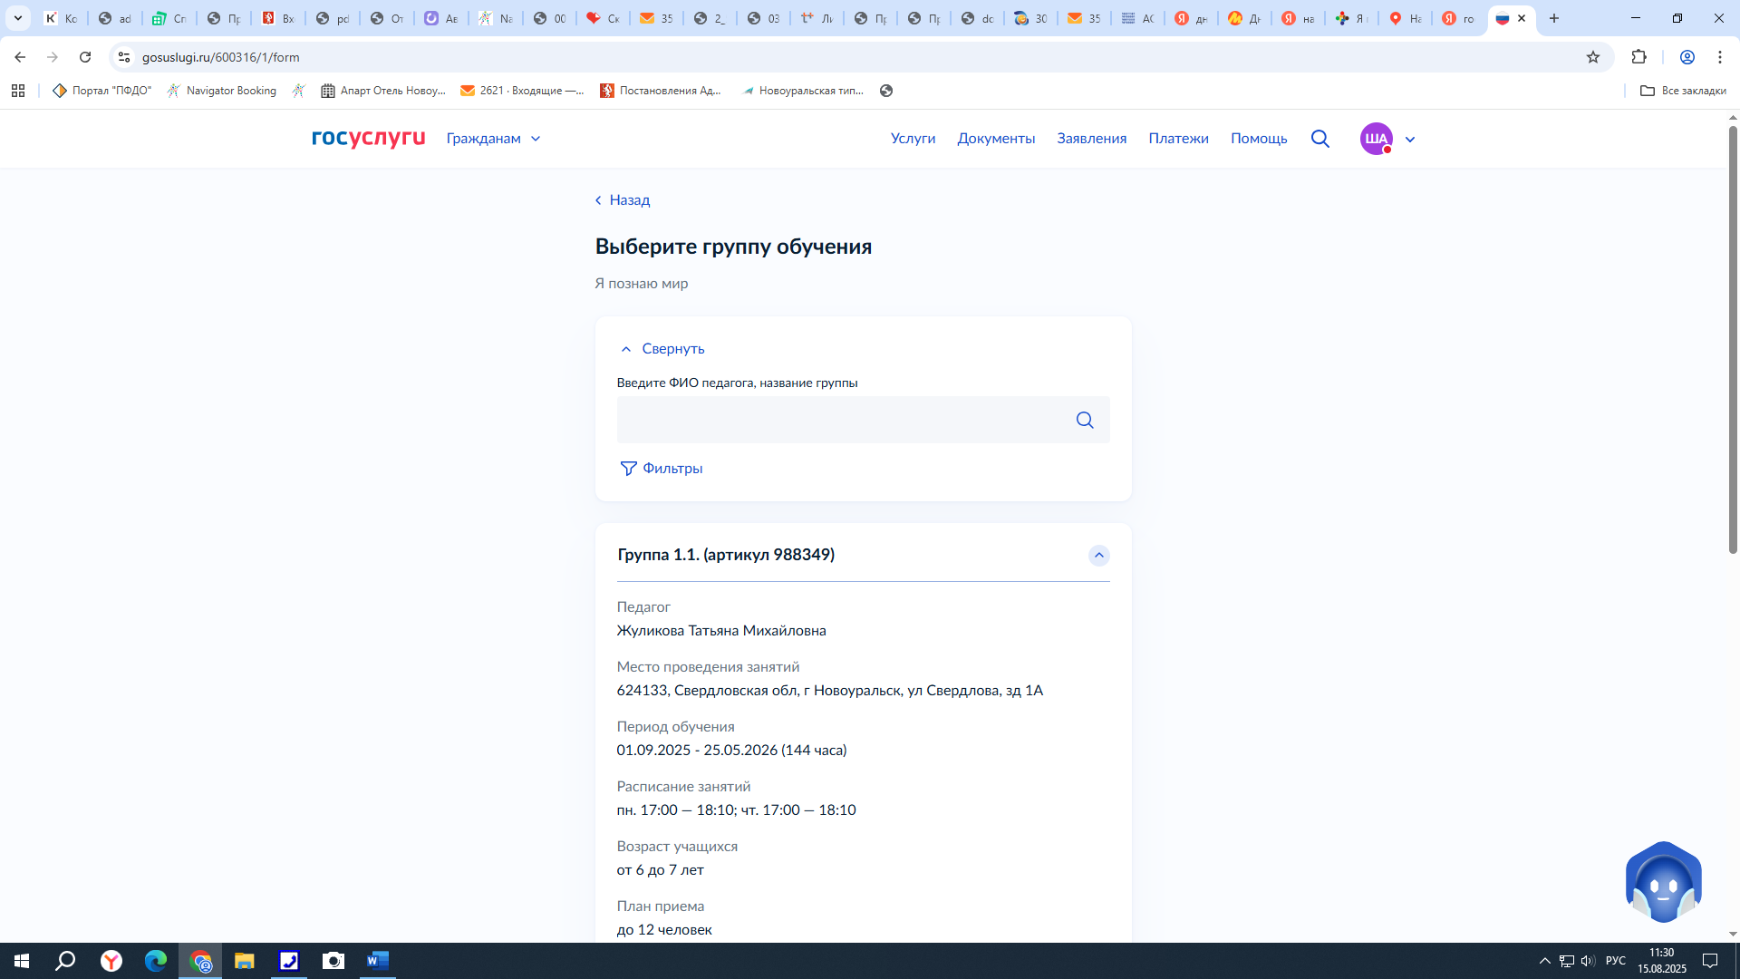

624030 Белоярский муниципальный округ, ул.Милицейская 1

Далее:

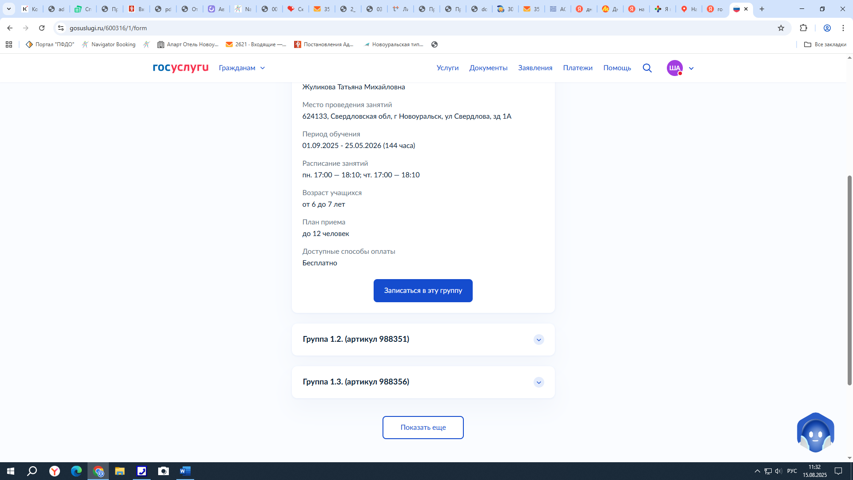

624030 Белоярский муниципальный округ, ул.Милицейская 1

Далее:

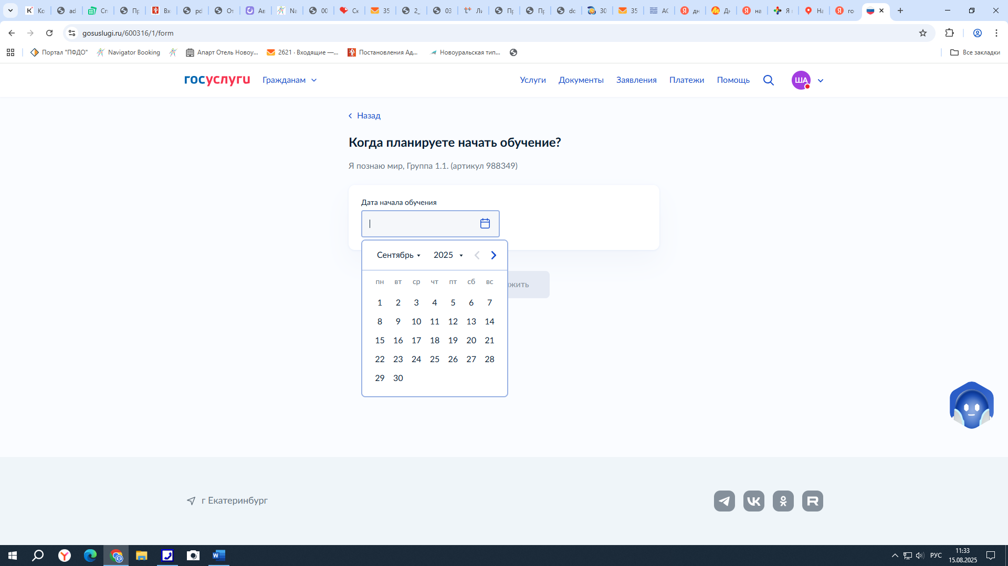



Далее:

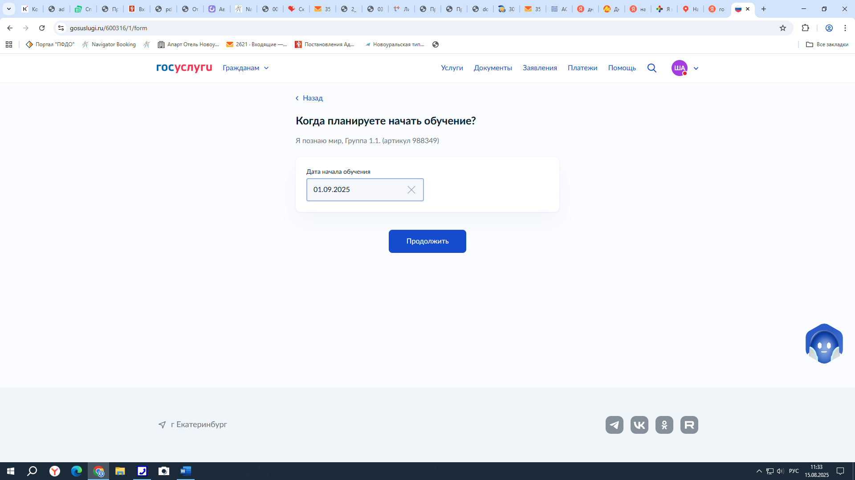

Далее:

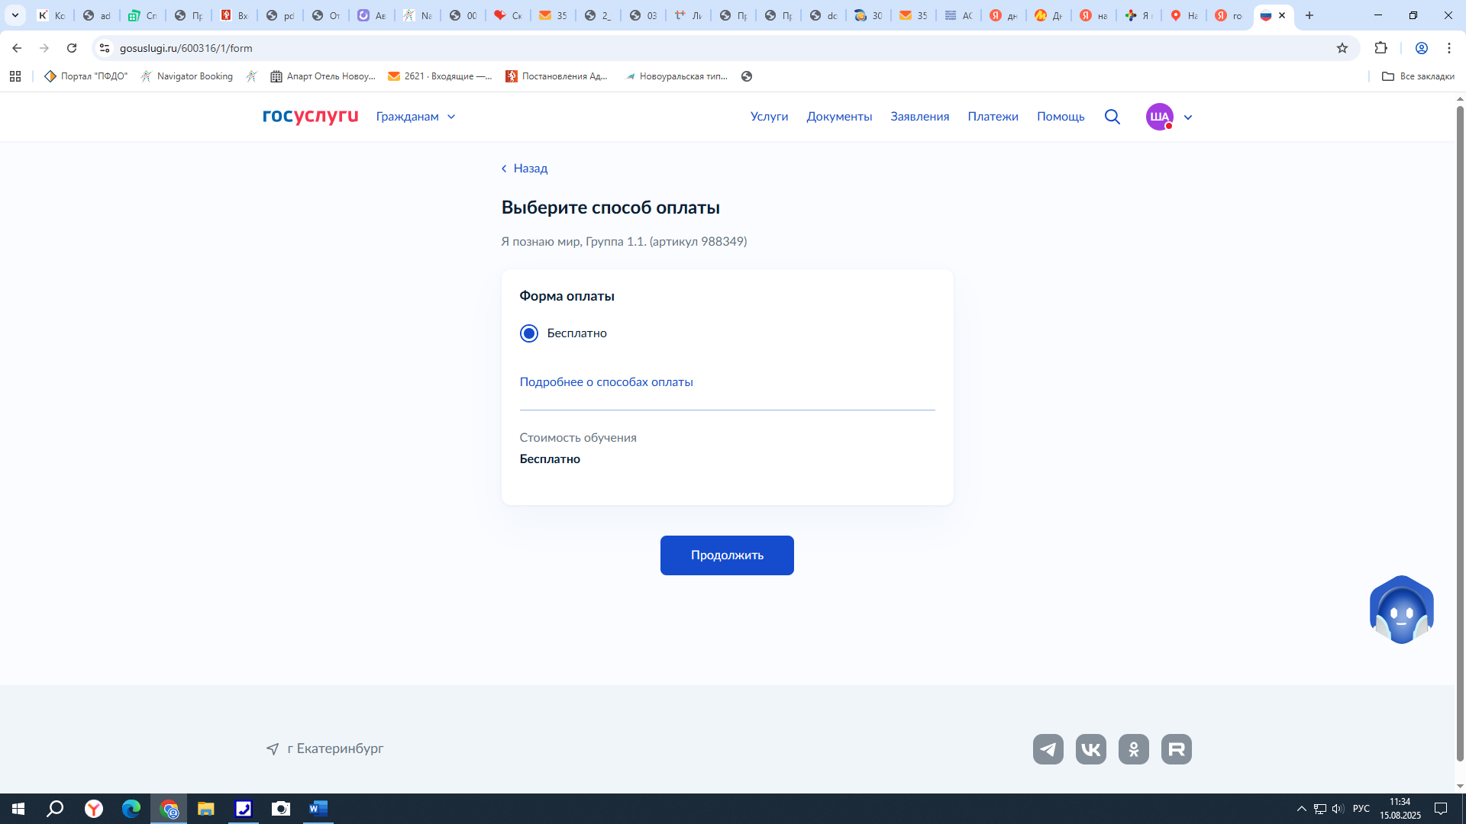

Далее:

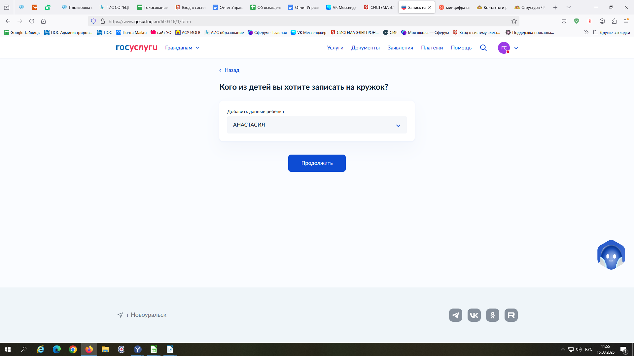

ДАЛЕЕ «ПРОДОЛЖИТЬ»

ЗАЯВЛЕНИЕ ОТПРАВЛЕНО